**新 书 推 荐**

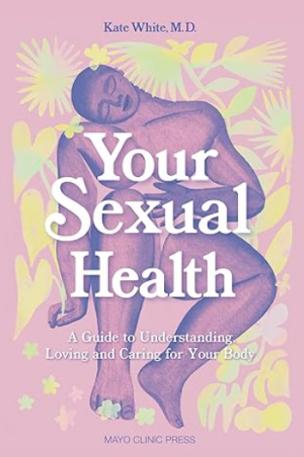**中文书名：****《性健康：理解、爱护身体的指南》**

**英文书名：*Your Sexual Health: A Guide to understanding, loving and caring for your body***

**作 者：Dr. Kate White M.D. M.P.H.**

**出 版 社：Mayo Clinic Press**

**代理公司：Marco Rodino Agency/ANA/Jessica Wu**

**页 数：128页**

**出版时间：2022年5月**

**代理地区：中国大陆、台湾**

**审读资料：电子稿**

**类 型：保健**

**内容简介：**

获取来自经历丰富的妇科医生的简明性健康指南。凯特·怀特博士提供了关于妇科健康、月经健康、性健康和生殖健康的一线建议，打破老生常谈，带来最新研究，话题包括“阴道应该闻起来（和尝起来）像阴道”；“把外阴视作希望之钻”；“我们不在乎是否剃了毛”；“没有阴蒂的伴侣可能是不知道阴蒂在哪里”；“如果你有卵子而你的伴侣有精子，考虑避孕”；以及“分娩没有错误或不自然的方式”。

怀特博士以易于理解和指导性的方式填补现代性教育留下的空白。《性健康》回答了关于生殖健康的迫切问题（是的，甚至包括关于阴道灼烧的问题！），并告诉您一些可能从未想过要问的事情。

作为美国顶尖的妇科医生之一、学术副主席、波士顿医疗中心复杂家庭计划的奖学金项目主任，以及波士顿大学医学院的妇产科副教授，凯特·怀特博士为读者提供了向医生提问的工具。涉及的主题包括如何维护阴道健康、调节月经周期、消除痛经、选择合适的避孕方法以及获得高潮，通过69个易于消化的部分，帮助您以全新的方式理解自己的身体。许多关于女性健康的书籍专注于异性恋女性的经历，而怀特博士提供了一本友好、包容的指南，适用于所有具有女性生理特征的读者，无论性别认同或性取向如何。

在《性健康》中，您将学会如何：

• 理解自己的身体是正常的——并注意何时不正常。

• 拥有正常周期的月经。

• 与自己的身体和伴侣建立联系，享受最佳的性生活。

• 保护身体免受性传播疾病和感染。

• 了解偶尔异常的宫颈抹片结果的常见正常原因。

• 找到适合自己身体的避孕方法。

《性健康》是高中毕业或大学毕业的完美礼物，充满了值得信赖且易于理解的信息，使其成为您在看妇科医生之前的认证床边知己。

**作者简介：**

**凯特·怀特（Kate White）**取得了医学博士和公共卫生学硕士，是波士顿大学医学院的妇产科副教授，以及波士顿医疗中心妇产科的学术副主席。她是美国妇产科医师学会和家庭计划学会的会员，并且是美国公共卫生协会的成员。作为一名认证的妇产科医生，怀特博士在过去20多年中一直照顾患者，教授她们有关性与生殖健康的知识，帮助她们应对月经、家庭计划、分娩、妊娠丧失以及更年期之前的每一个阶段。

她目前领导BEACON家庭计划研究单位，开展前沿研究，开发新型避孕方法，并探索医生如何更好地为所有女性提供健康护理。除了担任《女性健康》杂志顾问委员会的成员外，她还在区域和全国范围内就与生殖健康相关的主题进行演讲。凯特博士与丈夫及三个孩子一起居住在波士顿郊区。

**感谢您的阅读！**

**请将反馈信息发至：版权负责人**

**Email**：**[Rights@nurnberg.com.cn](mailto:Rights@nurnberg.com.cn)**

安德鲁·纳伯格联合国际有限公司北京代表处

北京市海淀区中关村大街甲59号中国人民大学文化大厦1705室, 邮编：100872

电话：010-82504106, 传真：010-82504200

公司网址：[http://www.nurnberg.com.cn](http://www.nurnberg.com.cn/)

书目下载：<http://www.nurnberg.com.cn/booklist_zh/list.aspx>

书讯浏览：<http://www.nurnberg.com.cn/book/book.aspx>

视频推荐：<http://www.nurnberg.com.cn/video/video.aspx>

豆瓣小站：<http://site.douban.com/110577/>

新浪微博：[安德鲁纳伯格公司的微博_微博 (weibo.com)](https://weibo.com/1877653117/profile?topnav=1&wvr=6)

微信订阅号：ANABJ2002

